项目号： 06
文档号： 4.0
工程编号： 1.0
版本号： 1.0
保密级别：

巴巴运动网商品交易系统（Version1.0）

详细设计说明书
(简体中文)
项目号 | 06
文档号 | 4.0
工程编号 | 1.0

创建日期2009年04月06日

北京传智播客教育科技有限公司
研发部

文档历史
日期 | 作者 | 版本 | 描述
2009-04-6 | 黎活明 | 1.0.0 | 建立文档结构
目录
1．概述 2
1.1功能结构分析 2
1.2 开发环境 3
2．结构框架 3
2.1 平台技术架构 3
2.2 相关工具包 5
2.3 工程结构 6
2.4 工程配置 6
4．功能设计 9
4.1 产品模块 9
4.1.1 类别管理 9

1．概述
本项目为大型企业提供一个在线商品交易平台，平台的主要目的是让企业在平台上发布商品及资讯，用户可以在此平台上购买商品并参与商品的评论。围绕这一目的，系统需要实现商品管理，商品订购，多部门订单处理，商品促销，内容管理等功能。

1.1功能结构分析
巴巴运动网商品交易系统是一套面向大型企业开发的商品交易系统，具备先进的电子商务运营及管理理念。订单流转实现多部门协同处理，满足大型企业多部门协作处理业务的需求。系统包含以下模块：
产品管理：产品具有类别、品牌、生产厂商、供应商、样式、尺码等属性，产品类别可以实现无限级分类，品牌具有中英文名称及Logo。网站员工在该模块中可以对产品信息进行管理。通过更换模版商可以实现产品页面不同的显示风格。
产品前端显示：网站首页提供产品类别导航，用户点击产品类别可以查看该类别下的产品列表，在产品列页面上可以根据销量多到少、价格高到低、价格低到高、最近上架时间对商品进行排序，并且可以按品牌及男女款对产品进行筛选，产品列表具有图文版和图片版两种显示方式，点击具体的商品可以查看其详细信息。
产品全文搜索：采用compass实现商品的全文搜索功能。用户输入查询关健词就可以搜索到相关商品，匹配度高的商品显示在前面。
购物车：用户可以把产品添加入购物车，同一产品如果样式或尺码不同视为两个购物项，对同一商品多次点击“购买”，每点击一次累加购物车中该商品的购买数量。购物车具有添加商品、删除商品、修改商品购买数量、清空购物车、计算商品总销售价、总市场价功能
用户管理：网站员工可以查看到注册用户的信息，对恶意用户的账号可以实施禁用。另外还可以为掉失密码的用户找回密码。
订购流程：通过订购流程，用户可以完成支付方式、配送方式、配送信息的填写，订单的最后确认及订单提交。
订单处理流程：多个部门参与订单的处理，座席负责订单确认，订单信息修改；财务部负责订单支付确认；仓库人员负责商品的打包；配送部负责商品的配送及货款收取。
用户评论管理：用户可以对商品进行评论，网站员工对评论可以进行回复、删除操作。
权限管理：网站管理员可以添加权限组，为员工分配权限。
缓存管理：对产品列表实施缓存管理，避免频繁访问数据库，造成数据库瓶颈。
网页静态化：对产品及资讯内容页面实施静态化，避免频繁访问数据库，造成数据库瓶颈。
数据统计：对用户数据、搜索来源数据、访问数据进行统计分析，为网站运营人员提代决策依据。
部门管理：维护部门信息。
员工管理：维护员工的基本信息，如姓名，联系电话、电子邮件等信息。对离职的员工可以实施账号停用。
资讯管理：资讯可以分类别管理，更换不同模版实现资讯页面不同的显示风格。

1.2 开发环境
操作系统：WINDOWS XP
WEB服务器：TOMCAT 5.5
数据库：Mysql5.0.22
开发工具：ECLIPSE 3.3 ，MYECLIPSE6.6。
浏览器：IE6.0
分辨率：1024 X 768

2．结构框架

2.1 平台技术架构
基础平台采用M-V-C架构，使用主流的开源框架整合Struts+Spring+JPA。如图：
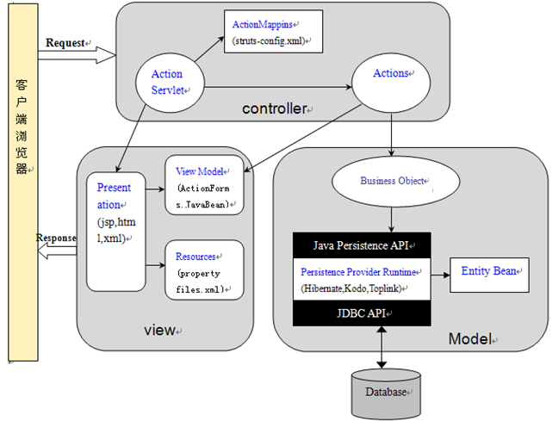
从架构图中可以看出系统分为三层：
- 控制层与显示层：借助Struts实现。用ActionForm类封装与用户互动的数据元素；用Action类实现动作处理、调用业务对象处理业务、链接转向。实现MVC中的C；借助Struts标签和JSTL/EL来完成数据回现及数据呈现，实现MVC中的V。
- 业务层：借助SpringFramework进行业务组件的组装关联。实际的项目开发中，每个领域都会有自己独特的业务逻辑，正因为这样，致使项目中代码高度耦合，原本有可能被重用的代码或功能，因为与具体的业务逻辑绑定在一块而导致很难被重用。因此我们将实现这些具体逻辑的代码抽取出来分为单独的一层，其目的是希望通过层，来降低它与系统其他部分的耦合度。通过依赖注入、AOP应用、面向接口编程，来降低业务组件之间的耦合度，增强系统扩展性。在业务层对象中使用JPA API对实体bean进行持久化操作，并使用Spring容器管理事务功能对业务层对象实施声明式事务管理。为了能在Action中能直接注入业务层对象，应用把Action Object交由Spring容器管理，在Action中使用Spring依赖注入功能为Action对象注入业务对象。

实体bean对象横跨三层结构，他在每层中充当的角色是：在Model层充当实体对象，在Controler层充当数据传输对象（DTO），在View层充当显示对象（VO）。

view
controller
model
实体Bean

项目中为何没有加入DAO层？由于项目操作的数据源只有一个，如果引入DAO层，会使业务层存在DAO层的样版代码（如下：）。一般情况下只有在多个数据源的场合下适合引入DAO层。
public class CatalogServiceBean implements CatalogService{
@Resource CatalogDao catalogDao;
public void save(Object entity) {
catalogDao.save(entity);
}
public void delete(Serializable id) {
catalogDao.delete(id);
}
}

项目中为何选择使用JPA技术？JPA技术是Sun提出的Java持久化规范，他充分吸收了现有Hibernate、TopLink等ORM框架的基础上发展而来。相对于Hibernate，他更易于使用，而且使用了JPA技术开发的项目可以在任何实现了JPA规范的ORM框架中运行，可移植性很强。

2.2 相关工具包
编号 | 工具 | 说明
1 | JDK 1.5
2 | STRUTS1.3 | 作为应用的MVC框架
3 | SPRING2.5.6 | 实现bean管理，依赖注入，事务管理等需求
4 | HIBERNATE3.3.1 | 使用它作为JPA实现产品
5 | JPA1.0 | JavaEE5中的持久化规范
6 | C3p0.0.9.1.2 | 数据源产品，比DBCP更稳定
7 | compass2.1.1 | 使用Compass实现全文搜索功能
8 | Oscache2.4.1 | 实现系统缓存
9 | velocity1.6 | 用于生成静态网页

2.3 工程结构
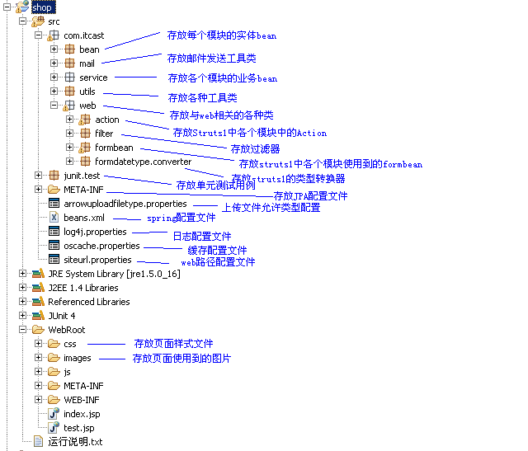
图表 1工程结构图
基础平台的工程名称为shop，类型为Java Web工程。文件夹SRC主要存储源代码文件，文件夹WebRoot为web文件存放目录 。

2.4 工程配置
web.xml
struts-config.xml
beans.xml
Servlet
controller
persistence.xml
LocalEntityManagerFactoryBean

在集成Struts+Spring+JPA的过程中，主要的配置文件有4个，分别是web.xml、 struts-config.xml、beans.xml、persistence.xml。首先，在工程src/META-INF中引入JPA配置文件persistence.xml ：
<?xml version="1.0"?>
<persistence xmlns="http://java.sun.com/xml/ns/persistence" xmlns:xsi="http://www.w3.org/2001/XMLSchema-instance"
xsi:schemaLocation="http://java.sun.com/xml/ns/persistence http://java.sun.com/xml/ns/persistence/persistence_1_0.xsd" version="1.0">
<persistence-unit name="itcast" transaction-type="RESOURCE_LOCAL">
<provider>org.hibernate.ejb.HibernatePersistence</provider>
<properties>
<property name="hibernate.dialect" value="org.hibernate.dialect.MySQL5Dialect"/>
<property name="hibernate.connection.driver_class" value="org.gjt.mm.mysql.Driver"/>
<property name="hibernate.connection.username" value="root"/>
<property name="hibernate.connection.password" value="123456"/>
<property name="hibernate.connection.url" value="jdbc:mysql://localhost:3306/itcast?useUnicode=true&amp;characterEncoding=UTF-8"/>
<property name="hibernate.hbm2ddl.auto" value="update"/>
<property name="hibernate.show_sql" value="false"/>
<property name="hibernate.format_sql" value="false"/>
</properties>
</persistence-unit>
</persistence>

接下来在工程中引入Spring和JPA（Hibernate）框架，并在beans.xml中配置与JPA的集成。LocalEntityManagerFactoryBean类在实例化的时候会自动读取persistence.xml文件
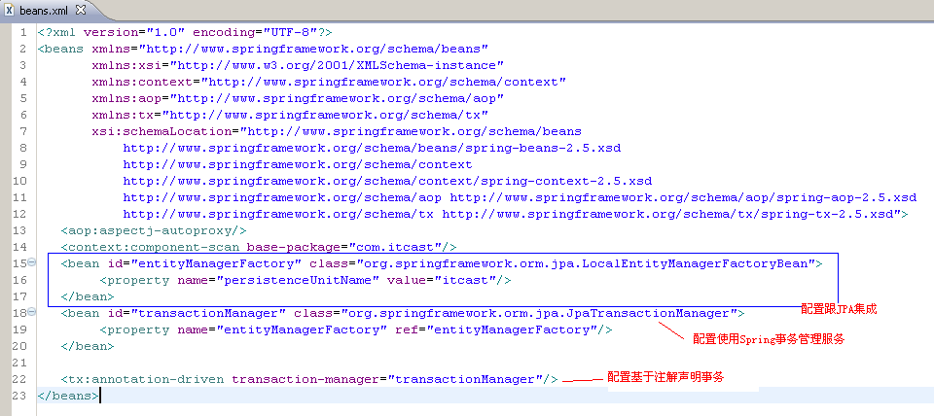
图表 2配置Spring+JPA集成信息
本项目使用了Spring2.5最新的类路径扫描技术，可以把标注了@Service和@Controller的类自动纳入Spring容器中管理。@Service标注在业务类上，@Controller标注在Struts的Action类上。因为本项目需要把STRUTS的所有ACTION经由SPRING管理，所以要求@Controller标注的Action的bean名称和struts-config.xml中对应Action节点的path属性值相同。

之后，引入STRUTS框架，在配置文件struts-config.xml中指定使用SPRING的org.springframework.web.struts.DelegatingRequestProcessor作为请求处理器，该处理器会使用Action配置的path属性值作为bean名称在Spring容器中寻找Action实例。此时struts-config.xml中的Action配置节点不再需要指定type属性值。
<controller>
<set-property property="processorClass" value="com.itcast.web.action.privilege.PrivilegeProcessor"/>
</controller>

最后，配置web.xml，在web.xml中配置Struts和通过listener实例化Spring容器。
<context-param>
<param-name>contextConfigLocation</param-name>
<param-value>classpath:beans.xml</param-value>
</context-param>
<!-- 对Spring容器进行实例化 -->
<listener>
<listener-class>org.springframework.web.context.ContextLoaderListener</listener-class>
</listener>
<!—下面配置使的EntityManager对象在请求到来时打开，请求结束时关闭，这样jsp访问实体bean中的延迟属性时就不会发生延迟加载例外 -->
<filter>
<filter-name>Spring OpenEntityManagerInViewFilter</filter-name>
<filter-class>org.springframework.orm.jpa.support.OpenEntityManagerInViewFilter</filter-class>
<init-param>
<param-name>entityManagerFactoryBeanName</param-name>
<param-value>entityManagerFactory</param-value>
</init-param>
</filter>
<filter-mapping>
<filter-name>Spring OpenEntityManagerInViewFilter</filter-name>
<url-pattern>/*</url-pattern>
</filter-mapping>

<servlet>
<servlet-name>struts</servlet-name>
<servlet-class>org.apache.struts.action.ActionServlet</servlet-class>
<init-param>
<param-name>config</param-name>
<param-value>/WEB-INF/struts-config.xml</param-value>
</init-param>
</servlet>
<servlet-mapping>
<servlet-name>struts</servlet-name>
<url-pattern>*.do</url-pattern>
</servlet-mapping>

4．功能设计

4.1 产品模块
产品模块主要完成对产品基本信息的维护，这些信息包括产品类别信息，产品信息，品牌信息，生产厂商信息，供应商信息，产品样式信息，产品尺码信息等。
用例图：
员工→(类别管理、产品管理、品牌管理、供应商管理、生产厂商管理）

这些信息构成产品的核心内容，这些信息之间的关系如下：
类图：
产品模块中各个类的关系

4.1.1 类别管理
维护产品类别的基本信息，类别可以实现无限级分类。其功能操作界面如下图：
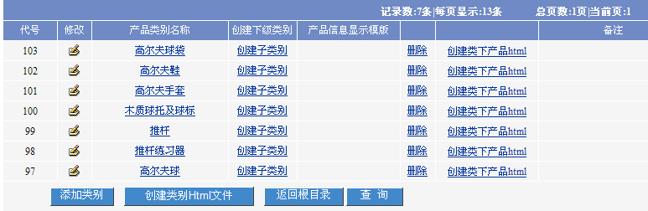

用例图：
员工→(类别管理)→(类别列表、添加类别、修改类别、删除类别)

类别列表
产品类别的分页查看，页面上依次显示类别内容：代号、修改、类别名称、创建子类别、删除。
显示界面：

用例规约：
用例名称： | 产品类别列表
用例ID： | producttype01
角色： | 员工
用例说明： | 本用例描述员工查看产品类别列表的过程
前置条件： | 员工已登录
基本事件流： | 1. 员工在管理页面，点击“产品类别管理”  2. 系统进入“产品类别列表”页面
其它事件流： | 系统提示“您没有操作权限”，用户点击“确定”，返回主控制页面
异常事件流： | 操作超时，系统返回员工登录界面
后置条件： | 显示“产品类别列表”页面。

ACTION | PATH | /control/product/type/list
ACTION | CLASS | cn.itcast.web.action.ProductTypeListAction
页面 | WEB-INF/page/product/productlist.jsp
Service类
BEAN类

时序图：

